QBlog Manual v1.0

一、 关于QBlog 2
1.1 QBlog的特点 2
1.2 QBlog的运行环境 3
1.3 QBlog的开发环境 3
1.4 QBlog的开发文档 4
二、 后台管理 5
2.1 登录系统 5
2.2 创建页面 6
2.3 创建模块 7
2.4 配置页面 9
2.5 发布信息 11
2.6 相册 12
2.7 用户帐号 13
2.8 数据恢复及备份 14
2.9 多语言支持 14
三、 网站访问用户报表 15

关于QBlog

1.1 QBlog的特点
QBlog是一个单用户独立博客系统，是一个开源的自由软件，您可以使用它来自由的搭建自己的博客网站，个人主页或者作为信息发布系统，您甚至可以修改里面的代码，并且在遵守LGPL的协议下重新发布该软件。这个软件发布在LGPLv3.0协议下，您可以从我的个人网站中获得源代码：http://www.huliqing.name/ 以及更多关于该软件的详细信息。
- huliqing (huliqing.cn@gmail.com)

- 部署简单快速
QBlog提供了一键快速安装部署的上传工具及手动安装版本，使用一键部署工具可以一步到位，步署应用快速简单。

- 完全组件化, 可视化配置
QBlog的页面完全由组件构成，页面的配置及布局完全支持自由定制。特别是页面各个组件模块的部署支持可视化操作，用户只要拖动模块部署到自己喜欢的位置即可。并且
每个单独的页面支持各自独立的页面模版，也就是各个页面都可以有各自的样式。

- 备份及恢复自由、轻松切换、一键搞定
QBlog的备份恢复系统可以使你轻松自由的、随时随意的在多个配置中切换，您只要将自己满意的配置备份起来（备份数量无限制），在必要的时候只要一键就可以随时切换。
您还可以将备份从服务器中导出到本地文件中，必要时再导入即可,这可避免远程服务器
的数据损坏的问题。

1.2 QBlog的运行环境
QBlog运行于App Engine1.3.5中, App Engine是Google提供的服务器空间， 它提供了一定量的免费空间配额以及可伸缩的扩展，目前支持Python, Java,相关开发者可以免费申请并获得一定空间及资源来开发应用。

1.3 QBlog的开发环境
编程语言：Java 1.6.0_21

运行时： Java1.5 / 1.6 或更高

源码/二进制格式：JDK1.5

编码：UTF-8
开发工具：NetBeans 6.8 (App Engine 插件)
集成框架：JSF2.0, QFaces2.0(My Ajax Framework), JPA, Facelets
服务器：App Engine1.3.5 (Google)

Notice:
可以使用Java1.5,1.6开发;
二进制编译尽量使用JDK1.5, 这可以保证在jre1.5, 1.6下运行正常;
编码UTF8不应该更改, 否则可能乱码;
工具用NetBeans6.7、6.8 或eclipse, NetBeans6.9中的App Engine目前可能还存在bug;
lib中的JSF版本为2.0.2RC, 不要使用其它版本代替，否则可能无法兼容AppEngine;
AppEngine尽量使用1.3.5， 其它版本我目前没有进行过测试。

1.4 QBlog的开发文档
☹ 开发文档我目前还没有写，如果有足够多的朋友感兴趣的话，我会找一些时间段补上。

关于QBlog中使用的QFaces,这是一个for JSF的ajax框架，我会在随后（很快）开源，同样会在LGPL下，感兴趣的朋友可以关注一下我的Blog(http://www.huliqing.name/)

关于QBlog随附的一键上传工具，也会一起开源，一个相当简单的小工具。可以用来上传其它Java For AppEngine的应用, 这样除了一个关于JavaEE的一键运行工具之外，大部分都开源了，这些项目都是因为自己的兴趣开发的，有兴趣的朋友可以一起交流、学习，我准备把编程作为一生的兴趣。

另外，最近找工作，希望找关于Java Web方面的，本人对Java JSF相当熟悉，css,javascript,html没有问题，有这方面需求的公司、企业可以找我面谈，有朋友推荐一下，在下感激在先。

- huliqing（胡李青）
- tel: 13533118675
- email: huliqing.cn@gmail.com
- 2010-09-26广州

后台管理

2.1 登录系统
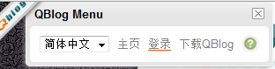

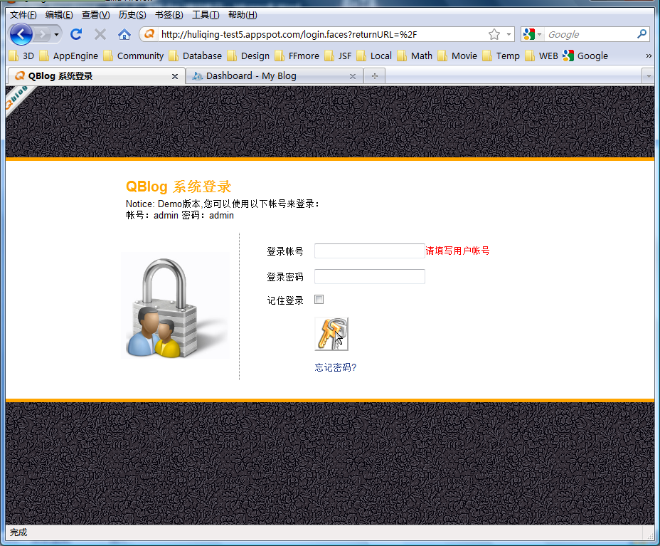
登录页面,填写用户名及密码后登录系统(使用“记住登录”则下次打开页面时自动登录，建议在家用电脑上时才使用), 登录系统后您可以开始调整或设置您的系统。

2.2 创建页面
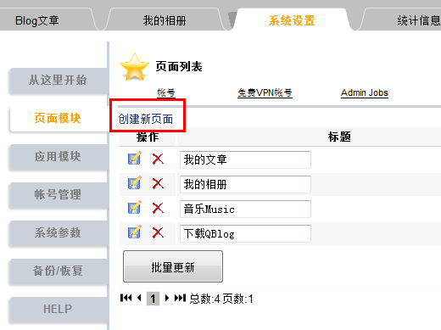
QBlog的所有页面都是可以自由创建及修改的,您可以点击“创建新页面”来创建任意数量的页面，这些页面可以任意排序。

2.3 创建模块
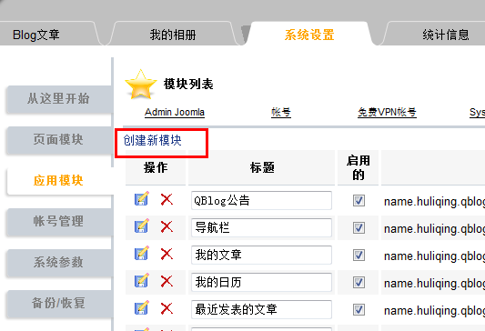
图1
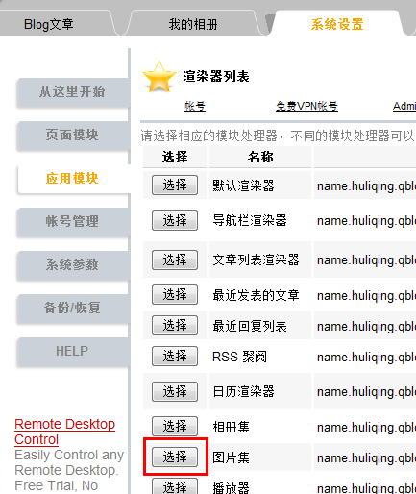
图2
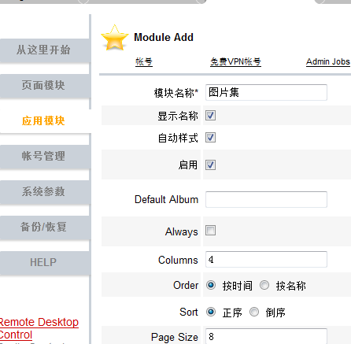
图3 – 图片集模块

创建QBlog模块，QBlog的所有模块同样是可以自由创建及删除的，不同的模块实现不同的功能。如上图，按照默认的操作就可以简单快速的创建一个图片集模块，在必要时再从细节上调整默认值即可, QBlog的模块功能是可以自由扩展的。

2.4 配置页面

在配置页面时建议优先使用FireFox浏览器，这可以获得最好的预览效果。
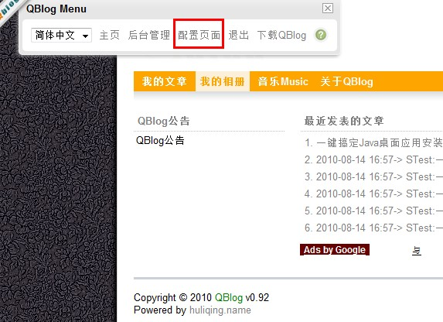
在创建完页面及模块之后，只要转到前台页面，在菜单栏（Menu）中，选择“配置页面”就可以打开页面配置面板来对当前页面进行配置,如下图
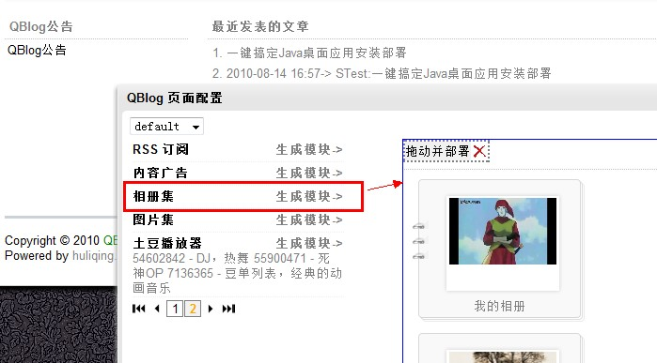
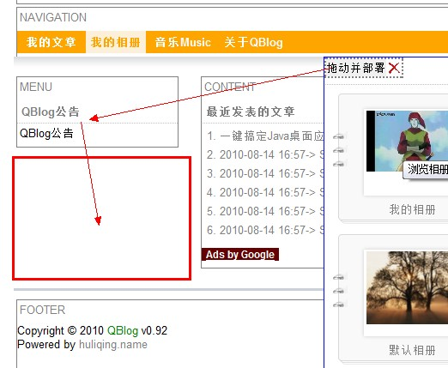
在配置面板中选择要部署的模块，拖动并部署到相应位置就可以了，如上图：部署相册模块。

2.5 发布信息
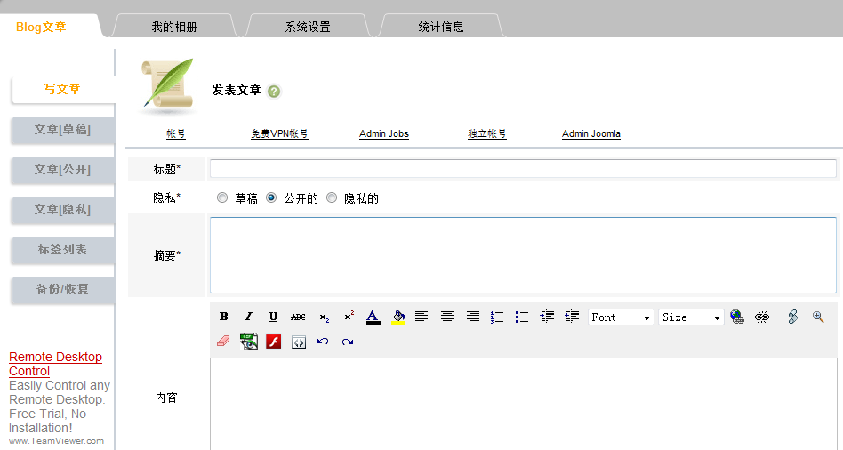
发布信息页

2.6 相册
使用QBlog的相册功能来储存图片, 相册分三种类型，public为公共类型，允许任何用户访问，
protected为受保护类型，提供获取码后才可以访问，是一种比较简单的保存类型，private为完全隐私类型，任何用户都不能够访问.
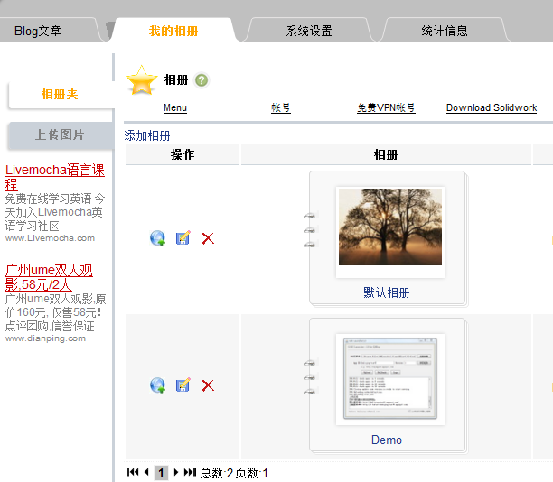
图1 创建相册

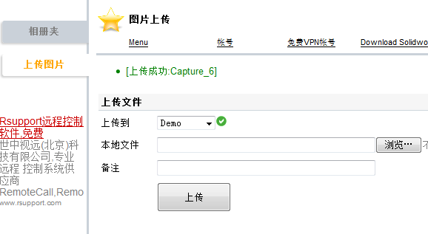
图2上传图片

2.7 用户帐号
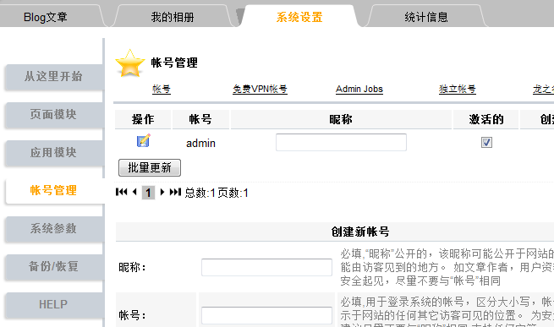
使用“帐号管理”界面来创建、删除、停用用户帐号，或修改帐号密码。

2.8 数据恢复及备份
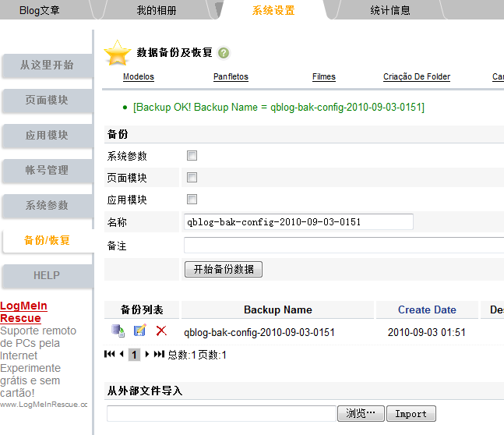
使用系统备份恢复功能来备份或者恢复配置，您可以将不同的配置备份起来，随时切换，或者将备份导出到本地文件。

2.9 多语言支持
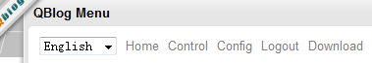
QBlog预留了多语言支持的可能。

网站访问用户报表

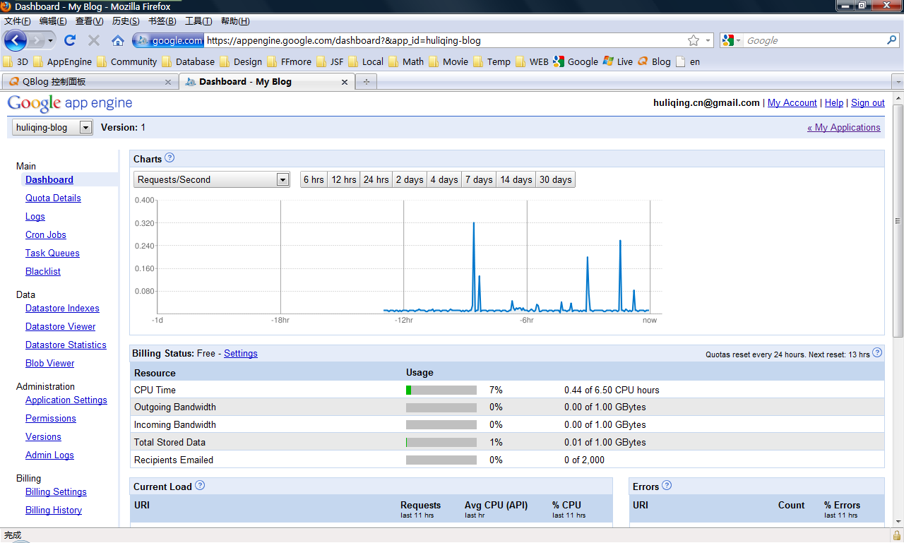
使用App Engine控制台来查看你的用户访问报表

